Rapport Séance 5 : Ezra Gattobigio

On a commencé ensemble pour voir la puissance du tir avec l’életroaimant pour pouvoir ainsi commencer la construction du terrain :

https://www.youtube.com/watch?v=VED92hUQUpM

J’ai ensuite passer tout le reste de la séance à faire le terrain de jeu qu’on utilisera :

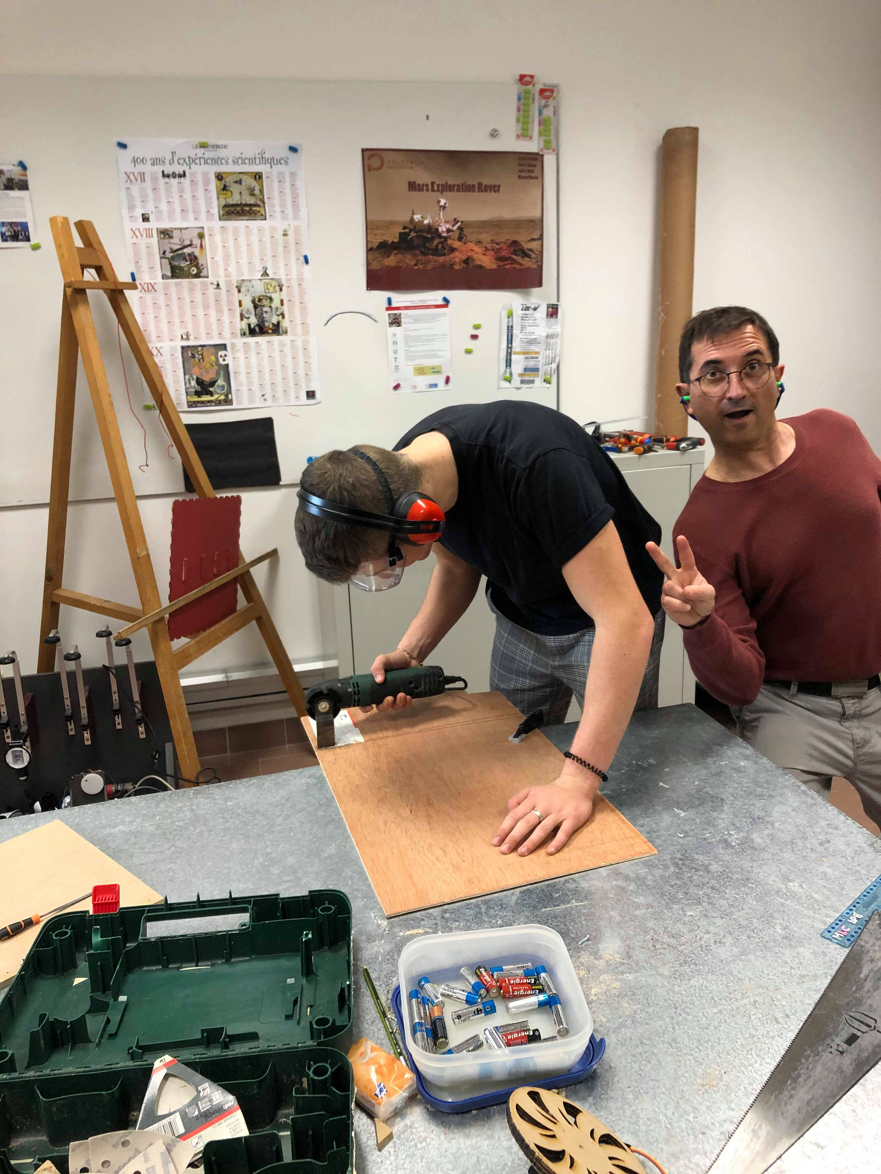

J’ai ensuite fais les piliers qui retiennent en hauteur la plateforme pour pouvoir avoir de l’espace pour les moteurs et les autres structures qui vont en dessous :
